Universidad Católica Boliviana “San Pablo”

Nombre: Sergio Arispe Julio
Oscar Sergio González Camacho
Materia: Sistemas Distribuidos
Fecha: C-20-01-2014
Proyecto Final

Cochabamba – Bolivia

INTRODUCCION

En nuestro país la producción de alimentos es la base principal de sustento económico de las familias, Dentro la producción o cultivo de alimentos están las frutas y las verduras.

Los departamentos de Bolivia tienden a producir cierto tipo de productos, dependiendo del clima que tiene o caracteriza a cada una.

En lo que se refiere a la producción de alimentos existen empresas que se dedican a la producción de frutas, otros a la exportación, y otras que realizan ambas tareas, las cuales cuentan con gente que se dedica al control de distintos campos que se encuentran en la organización de la empresa.

Existen servicios y actividades básicas que realizan las empresas, como ser: Oferta de productos, Comercialización en los mercados, exportación. Dichos servicios son los que permiten el crecimiento de la empresa, para poder ofrecer los servicios, las empresas realizan distintas operaciones, como ser: control de inventario, control de gastos, etc. Se dispone personal para la realización de dichas tareas.

ANTECEDENTES

La influencia de internet se hace notar en la sociedad con más fuerza cada día, tanto en el ámbito educativo, cultural, económico, humorístico, etc.

La gente ha aprovechado el internet para poder ser popular o para poder expandir o hacer populares sus negocios o para ganar dinero, los cuales han mostrado resultados positivos para todos esos ámbitos.

Las empresas no solo usan internet para poder intercomunicar sus sistemas de información o establecer comunicación entre ellos, también lo emplean para poder mostrar sus productos y/o brindar sus servicios a la gente, inclusive a la que no está en su ciudad.

Hacer sistemas que puedan usar internet ya es más factible hacer, porque las tecnologías que permiten eso mejoraron y crecieron, dando ilimitadas formas de poder desarrollar sistemas o aplicaciones

La empresa de empanadas “Pico Coffe Break” es una empresa que también quiere usar internet para poder promocionar su negocio a gente nueva, además de controlar las ventas de sus sucursales.

SITUACION PROBLEMÁTICA

La distribución geográfica de las sucursales hacia los clientes y la central de la empresa de empanadas “Pico Coffe Break” provoca perdida tiempo en la creación y envió de los reporte de ventas, en la venta de sus productos y la falta de captación de clientes nuevos.

FORMULACION DEL PROBLEMA

Implementar un sistema distribuido que permita a la empresa de empanadas “Pico Coffe Break” para la creación y envió de reportes de ventas, venta de sus productos y la captación de clientes nuevos.

OBJETIVOS

Objetivos generales.
- Desarrollar un sistema distribuido para empresa de empanadas “Pico Coffe Break”, que permita realizar operaciones requeridas.
- Implementar el sistema distribuido en un sistema de red simulado.
- Realizar pruebas de funcionamiento dentro de la red simulada.

Objetivos específicos.
- Crear Servicios RESTFul de las Sucursales.
- Desarrollar e implementar el módulo de registro de ventas.
- Desarrollar e implementar el módulo de registro de reservas.
- Desarrollar e implementar el módulo de generación de reportes de ventas.

REQUISITOS

- Servicios RESTful o SOA implementados en Java.
- Lenguaje de programación Java
- Base de Datos Derby

DESARROLLO

Para empezar a implementar el sistema, se decidió aplicar la siguiente lógica:

Un usuario podrá acceder al sistema y podrá hacer una reservación de algunos de los productos disponible de las sucursales donde está autorizado reservar.

Para que un usuario pueda acceder al sistema, este deberá pedirlo en la sucursal, la cual, le dará el informe a la central, para que esta lo habilite para reservar en esa sucursal y lo registre al sistema, se hará esto para poder evitar que gente “dañina” abuse del sistema y no perjudique al sistema ni a los demás usuarios.

La central, además de registrar a los usuarios, determinara el precio de sus productos, los cuales, serán iguales para cada sucursal, para evitar descontentos entre la clientela

La central también podrá obtener la lista de ventas de un determinado producto de cada sucursal, para poder tomar decisiones sobre agregar/aumentar/eliminar productos de cada sucursal.

Despues de ver como funcionaria el sistema, se planifico su desarrollo, el cual se determinó que contara con 3 sistemas, los cuales, unidos, formaran el sistema de la empresa “Pico Coffe Break”:

- Sistema Central: Es el sistema que permitirá a la central poder añadir/quitar/modificar los productos que venderán cada sucursal, añadir/quitar/modificar a los usuarios de su sistema que podrán reservar por medio de su aplicación para el cliente y de generar los reportes de ventas de las demás sucursales de acuerdo a un determinado producto.
- Sistema Sucursal: Es el sistema que tendrá cada sucursal, el cual consistirá en servicios RESTful que usaran el sistema Central y la aplicación cliente, además que permitirá a la sucursal registrar las ventas de las reservas que hizo el usuario, registrar las ventas que se hizo en el local, ver toda la mercadería que vendieron y de aumentar o disminuir el inventario de los productos disponibles que pueden vender
- Aplicación Cliente: Aplicación de escritorio que permite al cliente poder hacer reserva de los productos a las sucursales donde esta autorizado poder reservar, además de ver sus reservaciones pasadas.

Después de analizar el desarrollo del programa, se repartió las tareas de la siguiente forma:

- Desarrollo del Sistema Central => Sergio Arispe Julio.
- Desarrollo del Sistema Sucursal => Sergio Arispe Julio.
- Desarrollo de la aplicación cliente=> Oscar Sergio González Camacho.
- Desarrollo documento => Sergio Arispe Julio y Oscar Sergio González Camacho.

Primero se diseño la BD para las sucursales y la central, las cuales fueron las siguientes:

Diseño BD Sucursales
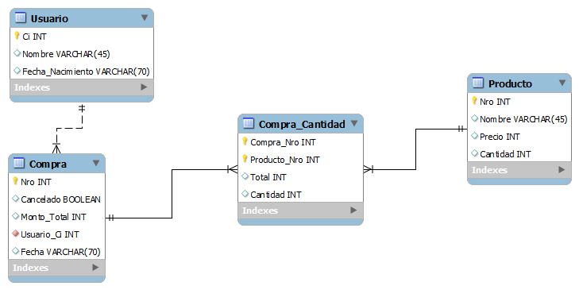
Diseño BD Central
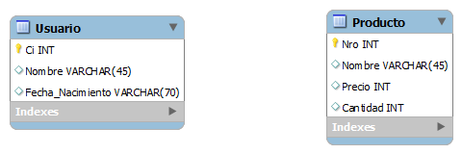

Se implementaron los diseños en la BD Derby (BD defecto de Netbeans), con el cual, se tuvo problemas con las referencias “not null” y “auto_increment”.

Después se desarrolló los servicios RESTful de una sucursal, el cual, se tuvo que hacer a base de la BD, ya que Netbeans solo ofrece 3 opciones de hacer servicios RESTful (a base de clases, a base de una BD y desarrollo desde cero) y porque se quiso hacer los servicios manualmente, osea, que se escriba el acceso a la BD, la selección de información, agregado y eliminación completa con el servicio, etc, pero no se pudo porque se presentaron problemas al hacer una conexión a BD la cual no permitía funcionar al servicio correctamente.

Después de crear los servicios RESTful, se desarrolló la aplicación central, la cual consumiría los servicios RESTful de cada sucursal disponible, tanto para añadir/eliminar/obtener/modificar datos de cada sucursal.

Después, se desarrolló sistemas locales para cada sucursal, los cuales, se tuvo problemas con el desarrollo en las ventanas y acceso a la BD, pero se pudo solucionar eso

RESULTADO

Como resultado, se presenta una aplicación de escritorio que puede ser utilizada tanto por los clientes, como por los administradores y empleados de las distintas sucursales. Este sistema estaría presente en cada sucursal de la empresa, en un ordenador, que permitirá a los clientes realizar ordenes que serán cobradas por lo empleados de las sucursales.

Al mismo tiempo se presenta un sistema que estará presente en cada sucursal que permitirá realizar las ventas de la sucursal y para los administradores de la central un sistema que permitirá dotar de productos a cada sucursal y ver las ventas de estas, para llevar las finanzas de manera correcta.

CONCLUSIONES

- Se emplearon todos los conocimientos adquiridos en la materia de sistemas distribuidos para realizar este proyecto de fin de semestre.
- Se tuvieron complicaciones y problemas a la hora de utilizar la base de datos derby que es demasiado sencilla y no permite al programador utilizar los datos de manera correcta.
- El servidor glassfish presento muchos inconvenientes a la hora de instalarlo y utilizarlo.
- Los servicios REST permitieron realizar el sistema de manera ordenada y culminar con este a tiempo.

